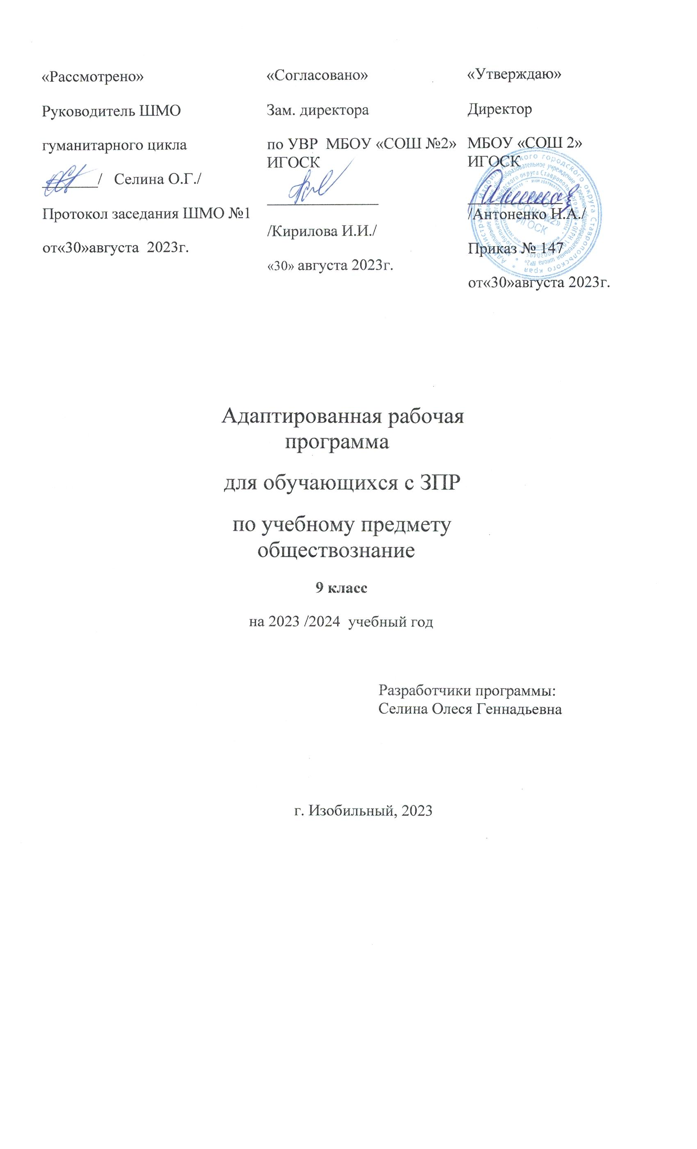

**Пояснительная записка**

Адаптированная рабочая программа для воспитанников с ограниченными возможностями здоровья (с задержкой психического развития) предназначена для изучения курса обществознания в 9 классе, составлена в соответствии со следующими документами:

Федеральный закон от 29.12.2012г. №273-Ф3 «Об образовании в Российской Федерации» (с изменениями и дополнениями);

- Федеральный закон от 3 мая 2012г. №46-ФЗ «О ратификации Конвенции о правах инвалидов»;

- Федеральный закон от 24 ноября 1995 №181-ФЗ «О социальной защите инвалидов в Российской Федерации»

- Федеральный государственный образовательный стандарт образования обучающихся с умственной отсталостью (интеллектуальными нарушениями) (утвержден приказом Минобрнауки РФ от 19.12.2014 № 1599, зарегистрирован в Минюст России 3 февраля 2015 г № 35850).

-«Санитарно-эпидемиологических требований к условиям и организации обучения и воспитания в организациях, осуществляющих общеобразовательную деятельность по адаптированным образовательным программам для обучающихся с ограниченными возможностями здоровья», СанПиН 2.4.2.3286-15 утвержденных Главным санитарным врачом Российской Федерации от 10 июля 2015 г. № 26

Рабочая программа учебного курса по обществознанию для 9 класса составлена на основе Федерального государственного образовательного стандарта основного общего образования (часть 1. Основное общее образование), Примерной программы по обществознанию и программы курса обществознание для обучающихся 5 – 9 х классов общеобразовательных учреждений под редакцией Л.Н. Боголюбова к предметной линии учебников Л.Н. Боголюбова. Л.Ф. Ивановой (2014 г.).

Рабочая программа рассчитана на 34 часа в год (1 час в неделю).

Программа ориентирована на УМК: предметная линия учебников под редакцией Л.Н. Боголюбова. Учебник: Обществознание (под редакцией Л. Н. Боголюбова и др.). Базовый уровень. 9 класс. – М.: Просвещение, 2014

**СОДЕРЖАНИЕ УЧЕБНОГО ПРЕДМЕТА**

**Политика**

Политика и власть. Роль политики в жизни общества. Основные направления политики. Государство, его отличительные признаки. Государственный суверенитет. Внутренние и внешние функции государства. Формы государства. Политический режим. Демократия и тоталитаризм. Демократические ценности. Развитие демократии в современном мире. Правовое государство. Разделение властей. Условия становления правового государства в РФ. Гражданское общество. Местное самоуправление. Пути формирования гражданского общества в РФ. Участие граждан в политической жизни. Гражданская активность. Участие в выборах.

Отличительные черты выборов в демократическом обществе. Референдум. Выборы в РФ. Опасность политического экстремизма. Политические партии и движения, их роль в общественной жизни. Политические партии и движения в РФ. Участие партий в выборах. Международные и межгосударственные отношения. Международные конфликты и пути их решения. Международные организации.

**Гражданин и государство**

Что такое конституционный строй. Основы государственного устройства. Основы отношений человека и гражданина с государством. Основы устройства общества и его отношений с государством. Понятие прав, свобод и обязанностей. Воздействие международных документов по правам человека на утверждение прав и свобод человека и гражданина в РФ. Президент РФ — глава государства. Законодательная и представительная власть в РФ. Правительство РФ — высший орган исполнительной власти в стране. Субъекты Российской Федерации. Принципы федеративного устройства России. Статус субъектов федерации. Разграничение полномочий между федеральным центром и субъектами федерации. Судебная власть РФ. Принципы осуществления судебной власти в РФ. Суды Российской Федерации. Участие граждан в отправлении правосудия. Судьи. Правоохранительные органы РФ. Адвокатура. Нотариат.

**Основы российского законодательства**

Право, его роль в жизни человека, общества и государства. Понятие«нормы права». Нормативно-правовой акт. Виды нормативных актов. Сущность и особенности правоотношений. Различия и возможности осуществления действий участников правоотношений, мера дозволенного. Субъекты правоотношений. Правоспособность и дееспособность. Физические и юридические лица. Юридические действия, правомерные и противоправные юридические действия, события. Понятие правонарушения. Признаки и виды правонарушений. Понятия и виды юридической ответственности. Презумпция невиновности. Сущность гражданского права. Право собственности. Особенности гражданских правоотношений. Виды договоров. Гражданская дееспособность несовершеннолетних. Защита прав потребителей. Способы защиты гражданских прав. Трудовые правоотношения. Трудовой кодекс РФ. Право на труд. Права, обязанности и взаимная ответственность работника и работодателя. Особенности положения несовершеннолетних в трудовых правоотношениях. Юридические понятия семьи и брака. Сущность и особенности семейных правоотношений. Права и обязанности супругов. Права и обязанности родителей и детей. Защита прав и интересов детей, оставшихся без попечения родителей. Административные правоотношения.

Кодекс РФ об административных правонарушениях (КоАП). Административные правонарушения. Виды административных наказаний. Особенности уголовного права. Виды уголовно-правовых отношений. Понятие преступления. Необходимая оборона. Пределы допустимой самообороны. Уголовная ответственность несовершеннолетних. Международное гуманитарное право. Международно-правовая защита жертв вооружённых конфликтов. Право на жизнь в условиях вооружённых конфликтов. Защита гражданского населения в период вооружённых конфликтов. Законодательство в сфере образования. Получение образования — и право, и обязанность.

*Контрольная работа по теме: «Политика. Гражданин и государство. Основы российского законодательства»*

**ПЛАНИРУЕМЫЕ РЕЗУЛЬТАТЫ**

**Личностными результатами** выпускников основной школы, формируемыми при изучении содержания курса по обществознанию, являются:

- мотивированность на посильное и созидательное участие в жизни общества;

- заинтересованность не только в личном успехе, но и в благополучии и процветании своей страны;

- ценностные ориентиры, основанные на идеях патриотизма, любви и уважения к Отечеству; необходимости поддержания гражданского мира и согласия; отношении к человеку, его правам и свободам как высшей ценности; стремлении к укреплению исторически сложившегося государственного единства; признании равноправия народов, единства разнообразных культур; убеждённости в важности для общества семьи и семейных традиций; осознании своей ответственности за страну перед нынешними и грядущими поколениями.

**Метапредметные результаты** изучения курса обществознания выпускниками основной школы проявляются в:

- умении сознательно организовывать свою познавательную деятельность (от постановки цели до получения и оценки результата);

- умении объяснять явления и процессы социальной действительности с научных позиций; рассматривать их комплексно в контексте сложившихся реалий и возможных перспектив;

- способности анализировать реальные социальные ситуации, выбирать адекватные способы деятельности и модели поведения в рамках реализуемых основных социальных ролей, свойственных подросткам;

- овладении различными видами публичных выступлений (высказывания, монолог, дискуссия) и следовании этическим нормам и правилам ведения диалога;

- умении выполнять познавательные и практические задания, в том числе с использованием проектной деятельности на уроках и в доступной социальной практике, на:

– использование элементов причинно-следственного анализа;

– исследование несложных реальных связей и зависимостей;

– определение сущностных характеристик изучаемого объекта; выбор верных критериев для сравнения, сопоставления, оценки объектов;

– поиск и извлечение нужной информации по заданной теме в адаптированных источниках различного типа;

– перевод информации из одной знаковой системы в другую (из текста в таблицу, из аудиовизуального ряда в текст и др.); выбор знаковых систем адекватно познавательной и коммуникативной ситуации;

– подкрепление изученных положений конкретными примерами;

– оценку своих учебных достижений, поведения, черт своей личности с учётом мнения других людей, в том числе для корректировки собственного поведения в окружающей среде; выполнение в повседневной жизни этических и правовых норм, экологических требований;

– определение собственного отношения к явлениям современной жизни, формулирование своей точки зрения.

**Предметные результаты**

Основы российского законодательства

*Выпускник научится:*

٧ на основе полученных знаний о правовых нормах выбирать в предлагаемых модельных ситуациях и осуществлять на практике модель правомерного социального поведения,основанного на уважении к закону и правопорядку;

٧ характеризовать и иллюстрировать примерами установленные законом права собственности; права и обязанности супругов, родителей и детей; права, обязанности иответственность работника и работодателя; предусмотренные гражданским правом РоссийскойФедерации механизмы защиты прав собственности и разрешения гражданско-правовыхспоров;

٧ анализировать несложные практические ситуации, связанные с гражданскими, семейными, трудовыми правоотношениями; в предлагаемых модельных ситуации определятьпризнаки правонарушения, проступка, преступления;

٧ объяснять на конкретных примерах особенности правового положения и юридической ответственности несовершеннолетних;

٧ находить, извлекать и осмысливать информацию правового характера, полученную из доступных источников, систематизировать, анализировать полученные данные; применятьполученную информацию для соотнесения собственного поведения и поступков других людейс нормами поведения, установленными законом;

*Выпускник получит возможность научиться:*

٧ оценивать сущность и значение правопорядка и законности, собственный возможный вклад в их становление и развитие;

٧ осознанно содействовать защите правопорядка в обществе правовыми способами и средствами;

٧ использовать знания и умения для формирования способности к личному самоопределению, самореализации, самоконтролю.

Политическая жизнь общества

*Выпускник научится:*

٧ характеризовать государственное устройство Российской Федерации, описывать полномочия и компетенцию различных органов государственной власти и управления,

٧ правильно определять инстанцию (государственный орган), в который следует обратиться для разрешения той или типичной социальной ситуации,

٧ сравнивать различные типы политических режимов, обосновывать преимущества демократического политического устройства,

٧ описывать основные признаки любого государства, конкретизировать их на примерах прошлого и современности,

٧ характеризовать базовые черты избирательной системы в нашем обществе, характеризовать основные проявления роли избирателя,

٧ различать факты и мнения в потоке политической информации,

*Выпускник получит возможность научиться:*

٧осознавать значение гражданской активности и патриотической позиции в укреплении нашего государства,

٧ соотносить различные оценки политических событий и процессов и делать обоснованные выводы.

**ТЕМАТИЧЕСКОЕ ПЛАНИРОВАНИЕ**

|  |  |  |
| --- | --- | --- |
| Разделы | Всего часов | Контрольные работы |
| Вводный урок | 1 |  |
| Политика | 11 | 1 |
| Гражданин и государство | 8 |  |
| Основы российского законодательства. | 13 | 1 |
| Контрольная работа по теме: «Политика. Гражданин и государство. Основы российского законодательства» | 1 | 1 |
| Итого | 34 3 | |